Протокол № 20
заседания членов Совета Некоммерческого партнерства «Межрегиональное объединение дорожников «СОЮЗДОРСТРОЙ»

г.Москва 13 сентября 2010г.

Форма проведения: очная
Присутствовали члены Совета: Кошкин А.А. – президент НП «МОД «СОЮЗДОРСТРОЙ»,
Хвоинский Л.А. – нег. Директор НП МОД «СОЮЗДОРСТРОЙ», Нечаев А.Ф. – ген. Директор
ООО «Севзапдорстрой», Рощин И.В. – ген.директор ОАО «Дорисс», Лилейкин В.В. – ген. Директор ЗАО «Союз-Лес», Любимов И.Ю. – ген. Директор ООО «СК «Самори», Андреев А.В. ген. Директор ОАО «ДСК «АВТОБАН», Тен С.Ю. – ген.директор ЗАО «Труд», Макеев А.В. – ген. директор ОАО «АСДОР», Петров В.Г. – вице-президент Объединения «АСПОР»
Представитель ЗАО ПП «Устой»

Повестка дня:
- Рассмотрение заявлений членов СРО НП МОД «СОЮЗДОРСТРОЙ» по выдаче свидетельств о допуске к работам, которые оказывают влияние на безопасность объектов капитального строительства, согласно нового Перечня видов работ, утвержденного Приказом № 624 Минрегионразвития России от 30.12.2009г;

- Рассмотрение заявлений членов СРО НП МОД «СОЮЗДОРСТРОЙ» о выдаче дополнительных видов работ, которые оказывают влияние на безопасность объектов капитального строительства, согласно нового Перечня видов работ, утвержденного Приказом № 624 Минрегионразвития России от 30.12.2009г;

Первый вопрос: Слушали генерального директора НП МОД «СОЮЗДОРСТРОЙ Хвоинского Л.А. – согласно поступившим в адрес Партнерства заявлений членов СРО НП МОД «СОЮЗДОРСТРОЙ» о выдаче свидетельств о допуске к работам, которые оказывают влияние на безопасность объектов капитального строительства, согласно нового Перечня видов работ, утвержденного Приказом № 624 Минрегионразвития России от 30.12.09г. и на основании заключения комиссии, по рассмотрению заявлений и документов членов СРО НП МОД «СОЮЗДОРСТРОЙ», предлагаю выдать свидетельство о допуске по заявленным видам работам, которые оказываю влияние на безопасность объектов капитального строительства, согласно нового Перечня видов работ, утвержденного Приказом № 624 Минрегионразвития России от 30.12.09г ООО «Инждорсервис».
.
Решили: Выдать свидетельство о допуске по заявленным видам работам, которые оказываю влияние на безопасность объектов капитального строительства, согласно нового Перечня видов работ, утвержденного Приказом № 624 Минрегионразвития России от 30.12.09г ООО «Инждорсервис».

Голосовали:
За - 10 , против - нет, воздержался - нет.

Второй вопрос: Слушали генерального директора НП МОД «СОЮЗДОРСТРОЙ Хвоинского Л.А. – согласно заключению комиссии, по рассмотрению заявлений и документов членов СРО НП МОД «СОЮЗДОРСТРОЙ» о выдачи дополнительных видов работ, которые оказывают влияние на безопасность объектов капитального строительства, предлагаю выдать
дополнительные виды работ, которые оказывают влияние на безопасность объектов капитального строительства, ОАО «Сибмост», ОАО «Волгомост», ООО НПО «Спецмост», ООО «Регион-Строй».
.
Решили: Выдать дополнительные виды работ, которые оказывают влияние на безопасность объектов капитального строительства ОАО «Сибмост», ОАО «Волгомост», ООО НПО «Спецмост», ООО «Регион-Строй».

Голосовали:
За - 10 , против - нет, воздержался - нет.

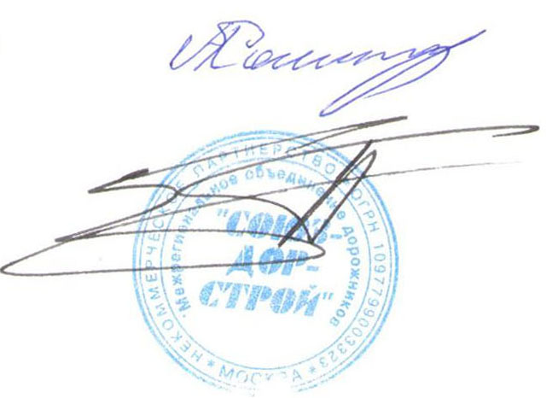
Председатель Собрания А.А. Кошкин

Секретарь Собрания П.Л. Суханов

